متوسطة: 11ديسمبر 1960 الجلفة السنة الدراسية: 2021- 2022
المستوى: الاولى متوسط المدة: 2ســـــــا
اللقب : ........... الاسم : ......................القسم : ............. الفوج :.......
$$\frac{…}{20}$$
﴿ الاختبار الثالث في مــــــــــادة الرياضيـــــــــــات ﴾
التمرين الأول: ( 02 ن)
العلامة
صام مروان تلميذ في السنة أولى متوسط خمسة عشر يوما من شهر رمضان
- عبر عن صيام مروان بكسر : $\frac{….}{…..}$
- اختزل هذا الكسر إن أمكن : $\frac{…..}{….}=\frac{….÷….}{….÷….}=\frac{…}{….}$

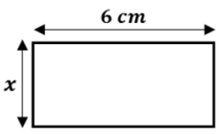
التمرين الثاني : ( 04 ن)
- عبر عن P محيط المستطيل بدلالة $x$ :
P =………………………
P =………………………

- احسب العدد الناقص في كل حالة :
$$5×⊡=35$$  $⊡=$  $⊡=$ | $$25-⊡=12$$  $⊡=$  $⊡=$ | $$⊡+13=103$$  $⊡=$  $⊡=$

التمرين الثالث : ( 04 ن)
إليك الاعداد النسبية التالية :
A = 2 ، B = +5 ، C = -3 ، D = -5
- عين : - الاعداد النسبية الموجبة : ..............................
- الاعداد النسبية السالبة : ..............................
2) علم النقط A ، B ، C ، D على مستقيم مدرج

3) ماهي فاصلة النقطتين E ، F ؟ (....) E ، (....)F

اقلب الصفحة 1/2

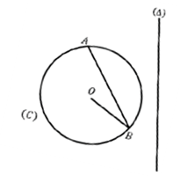
التمرين الرابع : ( 04 ن)
4 cm
2,5 cm
اليك الشكل المقابل (الشكل ليس مرسوم بالأقياس الحقيقية )
- أعد رسم الشكل بالقياسات الحقيقية مستعملا الادوات الهندسية اللازمة
- ماذا تمثل قطعة المستقيم $\left[A\right]$ بالنسبة للدائرة $\left(C\right)$
...........................................................................
- انشئ الدائرة $\left(\grave{C}\right)$ نظيرة الدائرة $\left(C\right)$ بالنسبة للمستقيم $\left(∆\right)$
- انشئ $\left[\grave{A}\grave{B}\right]$ نظيرة قطعة المستقيم $\left[AB\right]$ بالنسبة للمستقيم $\left(∆\right)$
- ما هو طول قطعة المستقيم $\left[\grave{A}\grave{B}\right]$
..........لان ...................................................................
_{الإنشاء}

O

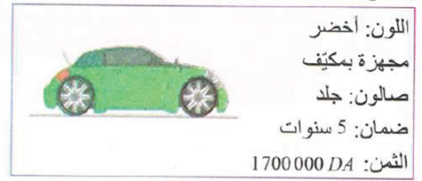
المسألة: ( 06 ن)
تقترح وكالة بيع سيارات العرض التالي :
- معلومات متعلقة بالسيارة
- إمكانية تسبيق 500000 DA و الباقي
بالتقسيط على 12 شهرا دون فائدة.
- ترجم الوضعية بعبارة حرفية بدلالة $x$
$x×…$ + ………=……….
- ما هو المبلغ الشهري الذي سيدفعه شخص مهتم بشراء السيارة
………………………………………………………………….
………………………………………………………………….
………………………………………………………………….
………………………………………………………………….
………………………………………………………………….
…………………………………….
بالتوفيق اساتذة مادة الرياضيات

الصفحة

